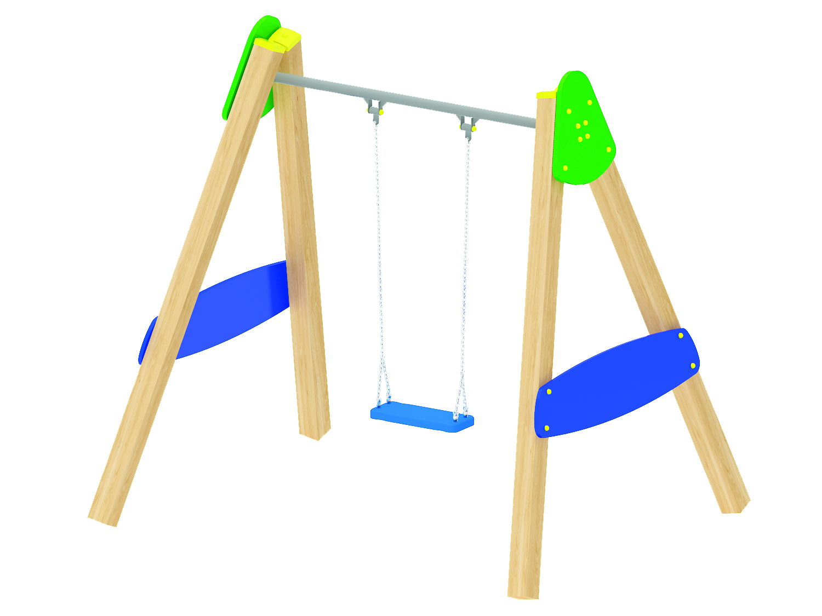 | Качели 0527  Размеры не менее: длина - 2300 мм, ширина – 1800 мм, высота – 2160 мм.  Качели предназначены для детей в возрасте от 3-х лет и старше.  Стойки качели изготовлены из клееного бруса сечением не менее 100х100 мм. На стойках используются накладки из водостойкой фанеры толщиной не менее 24 мм.  Стойки соединяются между собой горизонтальной балкой, изготовленной из металлической трубы, диаметром не менее 48 мм. Балка имеет два крепление для подвеса.  Сиденье качели изготовлено из металлического каркаса отделанный травмобезопасной резиной, размеры не менее: длина – 450 мм, ширина – 180 мм.  Сиденье крепиться к балке оцинкованной цепью.  Используемая фанера должна быть водостойкой фанерой марки ФСФ, из лиственных пород.  При изготовлении несущих конструкций (столбов) сечением не менее 100х100мм, должна быть использована технология склейки под прессом нескольких слоев древесины.  Деревянные детали должны быть тщательно отшлифованы, кромки закруглены и окрашены яркими двухкомпонентными красками, стойкими к сложным погодным условиям, истиранию, действию ультрафиолета и специально предназначенными для применения на детских площадках, крепеж оцинкован.  Металлические элементы окрашены яркими порошковыми красками с предварительной антикоррозийной обработкой.  Выступающие концы болтовых соединений должны закрываться пластиковыми заглушками.  Обязательно наличие закладных деталей для монтажа, изготовленные из: труба металлическая диаметром не менее 48 мм, сталь листовая, толщиной не менее 3 мм.

